תשומת לבכם לטפסים שיש לצרף בהתאם להנחיות מטה.

טופס דרישת תשלום
אל: חברת אלנט טכנולוגיות מידע
הגביש 3, כפר-סבא, 4464002
ת.ד. 2196
תאריך: ____________
אבקש לקבל סכום בסך ____________ ₪ עבור ______________ (יש לציין את שם ההשתלמות/פרוייקט).
פרטי המוטב:
שם: _____________________
תעודת זהות: __________________
כתובת מלא (כולל מיקוד): __________________________
אימייל: _______________________________
נייד: ___________________________
פרטי חשבון הבנק:
בנק: __________
מס' סניף: ____________
מספר חשבון: _____________
יש לסמן √ במקום הרלוונטי ולצרף את הטפסים בהתאם:
- אני עוסק מורשה (לא פטור מע"מ) – במקרה זה יש לצרף חשבונית מס + אישור ניכוי מס במקור וניהול ספרים.
- אני עוסק פטור (פטור מע"מ) - במקרה זה יש לצרף קבלה + אישור ניכוי מס במקור וניהול ספרים.
- אני שכיר / לא עצמאי / אין לי חשבוניות / קבלות להגיש– במקרה זה יש לצרף אישור ניכוי לסוגי שכר - שכר מרצים/ סופרים/ אומנים. (טופס שיוגש על משכורת / שכר עבודה לא יתקבל).
לצורך תיאום מס מספר תיק הניכויים של חברתנו 923433643.

בברכה,
מיטל יוספי
אחראית רכש ותשלומים.
במידה והינך אני שכיר / לא עצמאי / אין לי חשבוניות / קבלות להגיש הפרוצדורה היא כזו :
יש להגיש תיאום מס לשכר מרצים / סופרים / אומנים עבור אלנט מספר תיק הניכויים 923433643
(לא תיאום מס לשכר עבודה לא נוכל לקבל תיאום מס כזה !)
יש לגשת למס הכנסה או לחילופין להיכנס לאתר מס הכנסה לקישור הזה :
https://www.gov.il/he/service/tax-coordination-online
ואז ללחוץ על הריבוע הירוק "לעריכת תיאום מס" 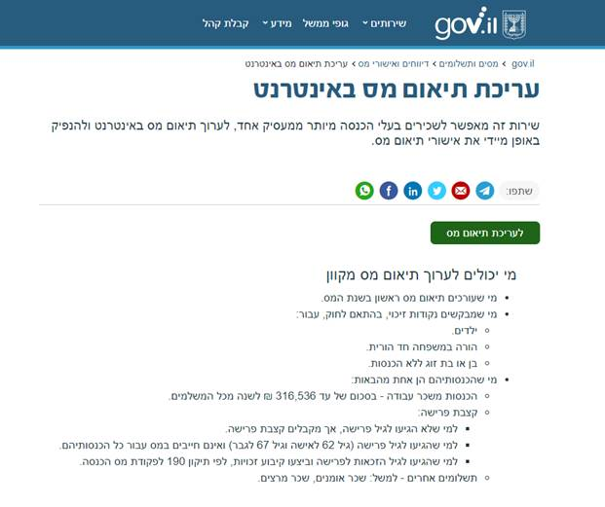
לאחר מכן יש צורך ליצור שם משתמש וסיסמא ואז לעבוד לפי ההנחיות באתר .
חשוב לשים לב למספר דברים:
- תיאום מס דרך אתר מס הכנסה ניתן לעשות פעם אחת בשנה כלומר אם ביצעת תיאום מס אחת לא ניתן לעשות שוב ובמקרה כזה יש לגשת לפקיד שומה .

- במצב כזה אלנט יכולה לשלם 3 חודשים רצופים לדוגמא : ינואר , פברואר , מרץ ולאחר מכן לא יהיה ניתן לקבל תשלום או לחילופין 7 פעמים פרוסים במהלך השנה חשוב לדעת את זה!

בכל שאלה או בעיה ניתן לפנות למיטל אחראית רכש וכספים בחברה בטלפון 09-7667955 .
בהצלחה

